Zad5

Onet.pl

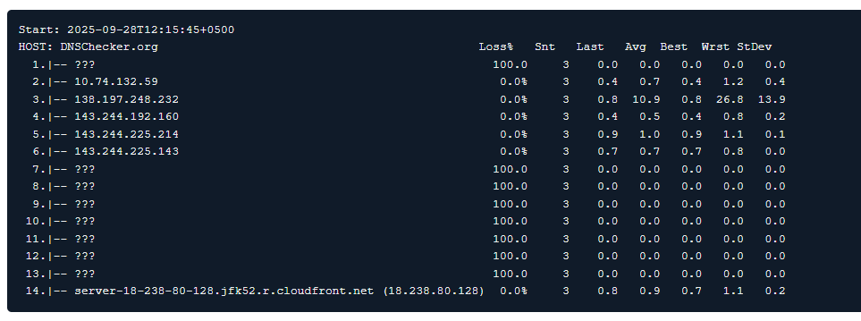

Nasa.com

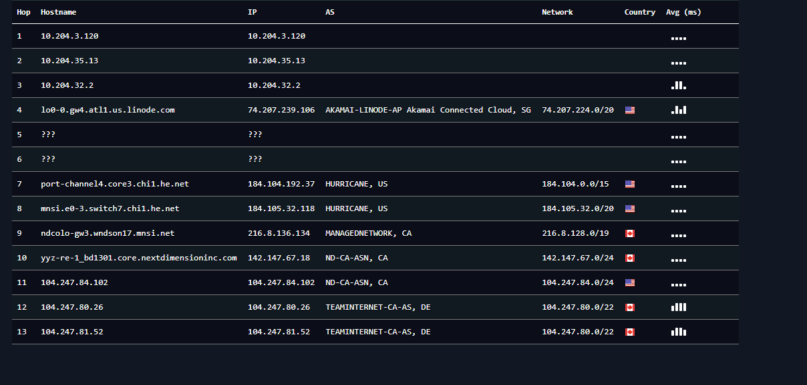

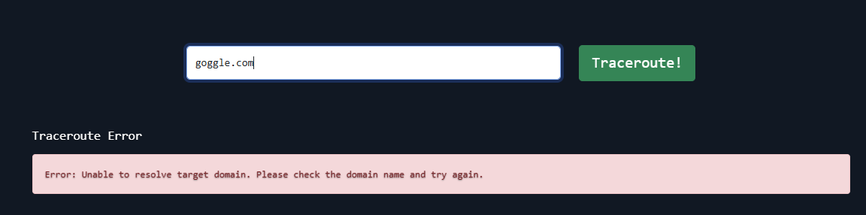

Im dalej oddalone serwery tym większe czasy odpowiedzi.